ZADANIA / ZALECENIA / ĆWICZENIA
ZAJĘCIA LOGOPEDYCZNE – DATA: 21.05.2020 r.
Drogi Rodzicu, drogi uczniu, przypomnijcie sobie, jakie są warunki poprawnej wymowy głoski S (informacje są zamieszczone
w zeszycie do logopedii). Już pamiętacie! Teraz czas na nową głoskę – Z . Wymawia się ją tak jak S (czyli język jest schowany za dolnymi zębami, zęby są ze sobą zwarte). I START! „uruchamiamy” dźwięk podobny do brzęczenia muchy, komara lub osy
i mówimy ZZZ… Czas zatem na wspólne ćwiczenia Rodzica
z dzieckiem– etap kolejny (wymowa głoski Z w środku wyrazu). Miłej pracy
Drogi uczniu, poznaj Zenka – chłopca, który ma różne zainteresowania. Polecenie: odpowiedz całym zdaniem, co lubi Stefan. Pamiętaj! Wymawiaj prawidłowo głoskę Z.
POLECENIA DO PONIŻSZYCH ĆWICZEŃ (OBRAZKÓW):
1.Patrz na obrazek i powtarzaj za dorosłym
2.Nazwij sam obrazek.
3.Odpowiedz na pytania dotyczące ćwiczonej głoski np.: Kto kupił gwizdek?, Co nakłada Magda ? Itp.
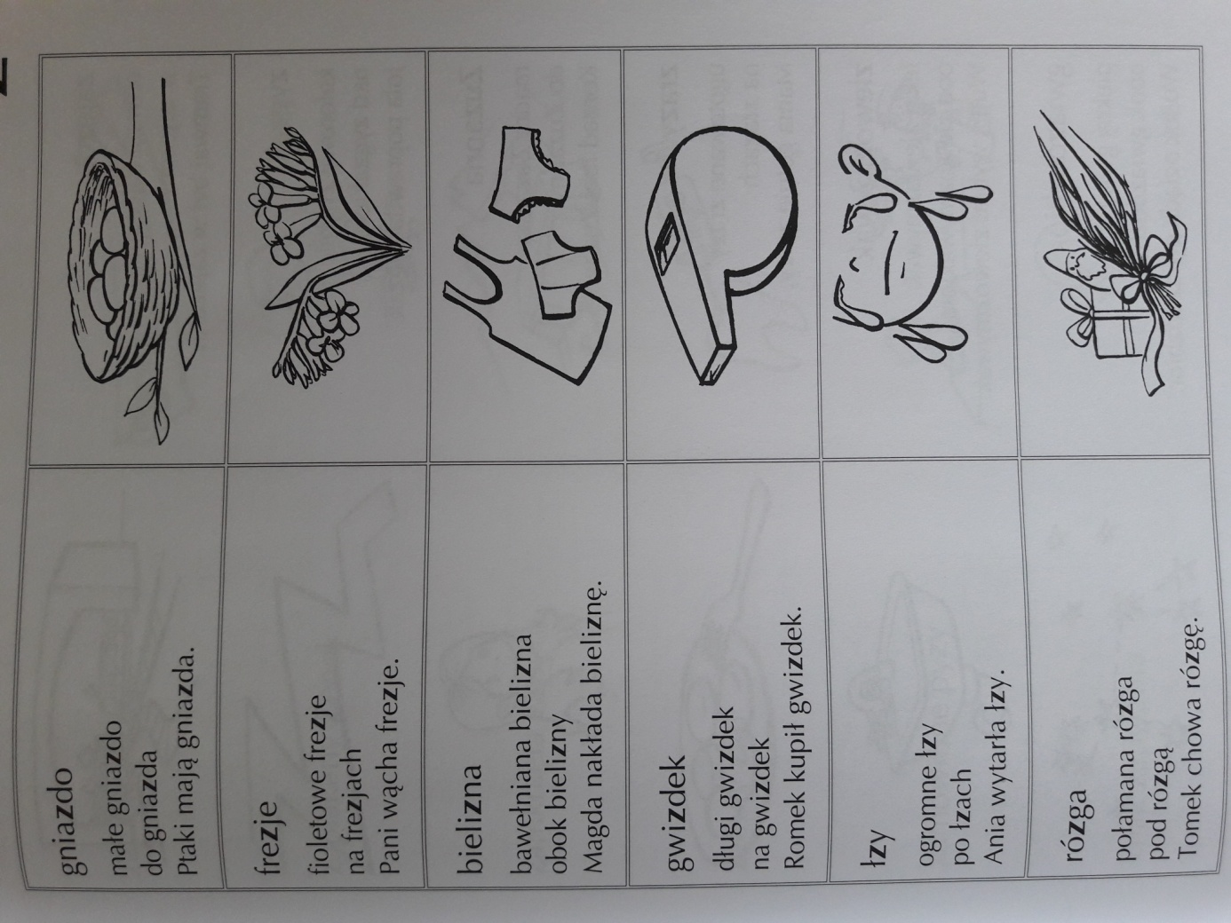
PAMIĘTAJ! Staraj się poprawnie wymawiać głoskę Z.

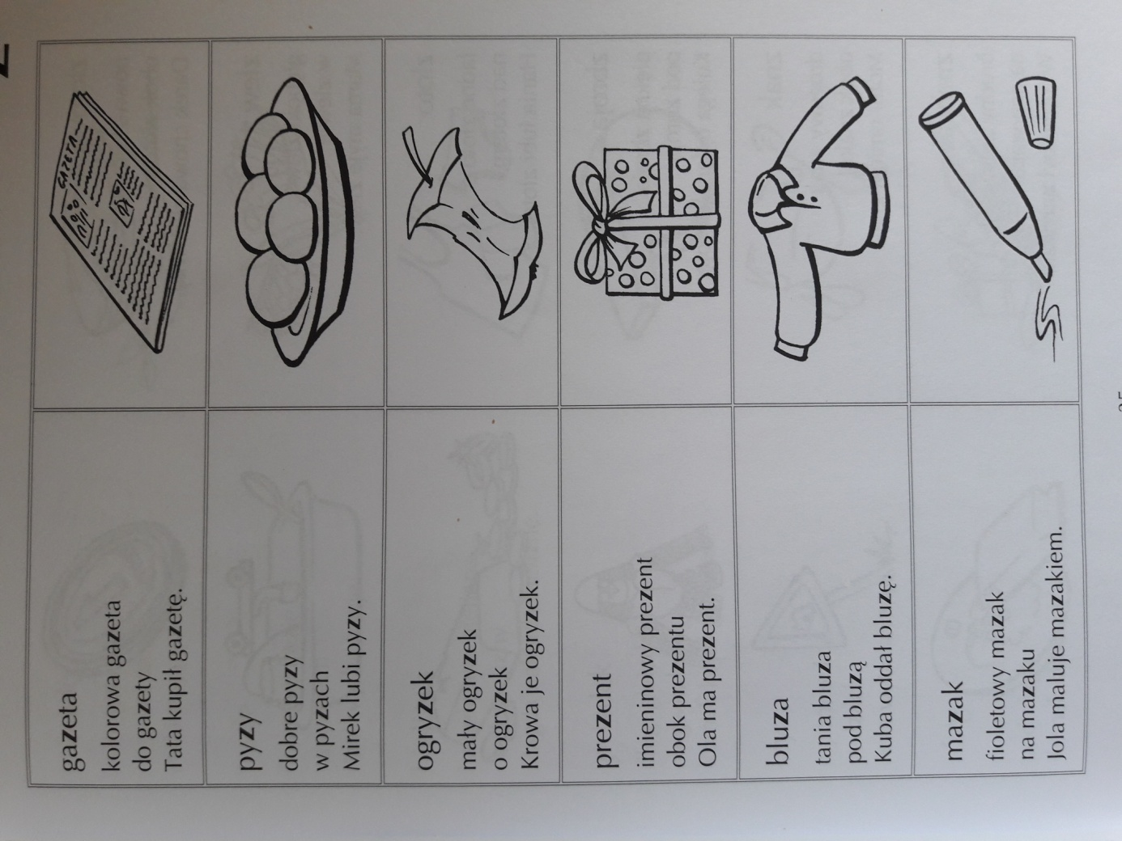

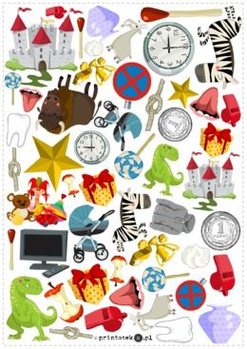
Odszukaj wyrazy z głoską Z i je nazwij je

DZIĘKUJĘ ZA WSPÓŁPRACĘ
ANNA KAŁUŻYŃSKA
ZADANIA / ZALECENIA / ĆWICZENIA
ZAJĘCIA LOGOPEDYCZNE – DATA: 21.05.2020 r.
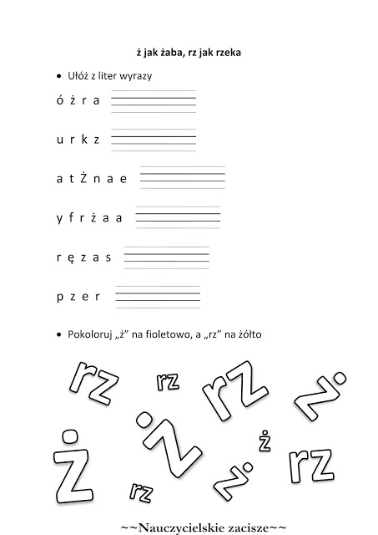
Drogi Rodzicu, drogi uczniu, przypomnijcie sobie, jakie są warunki poprawnej wymowy głoski SZ (informacje są zamieszczone
w zeszycie do logopedii). Już pamiętacie! Teraz czas na nową głoskę – Ż. Wymawia się ją tak jak SZ, tylko „uruchamiamy” dźwięk (podobny do pędzącego motoru, pracującej wiertarki)
i mówimy ŻŻŻ… Czas zatem na wspólne ćwiczenia Rodzica
z dzieckiem – etap kolejny (wymowa głoski Ż w środku wyrazu). Miłej pracy
UTWORZONE WYRAZY ZAPISZ W ZESZYCIE Z LOGOPEDII
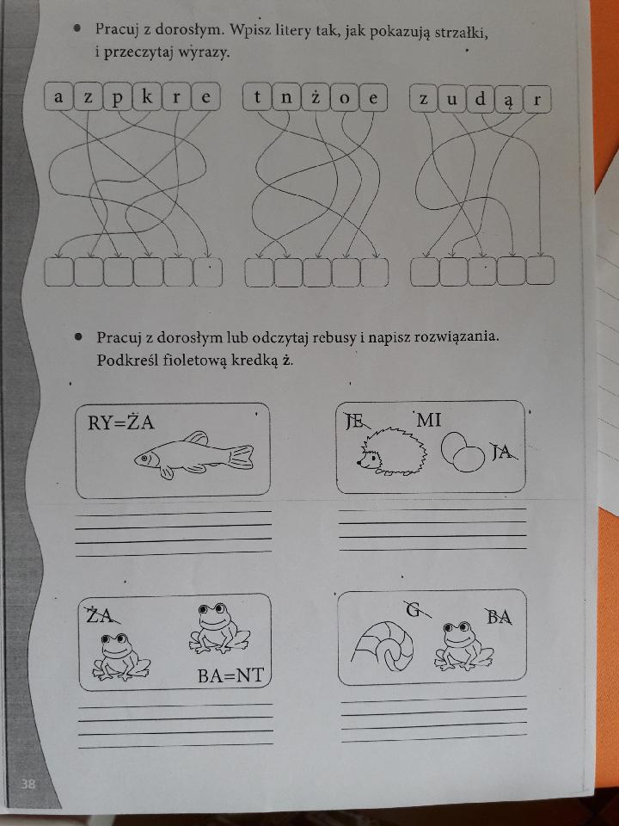
UTWORZONE WYRAZY ZAPISZ W ZESZYCIE Z LOGOPEDII

DZIĘKUJĘ ZA WSPÓŁPRACĘ
ANNA KAŁUŻYŃSKA

ZADANIA / ZALECENIA / ĆWICZENIA
ZAJĘCIA LOGOPEDYCZNE – DATA: 21.04.2020 r.

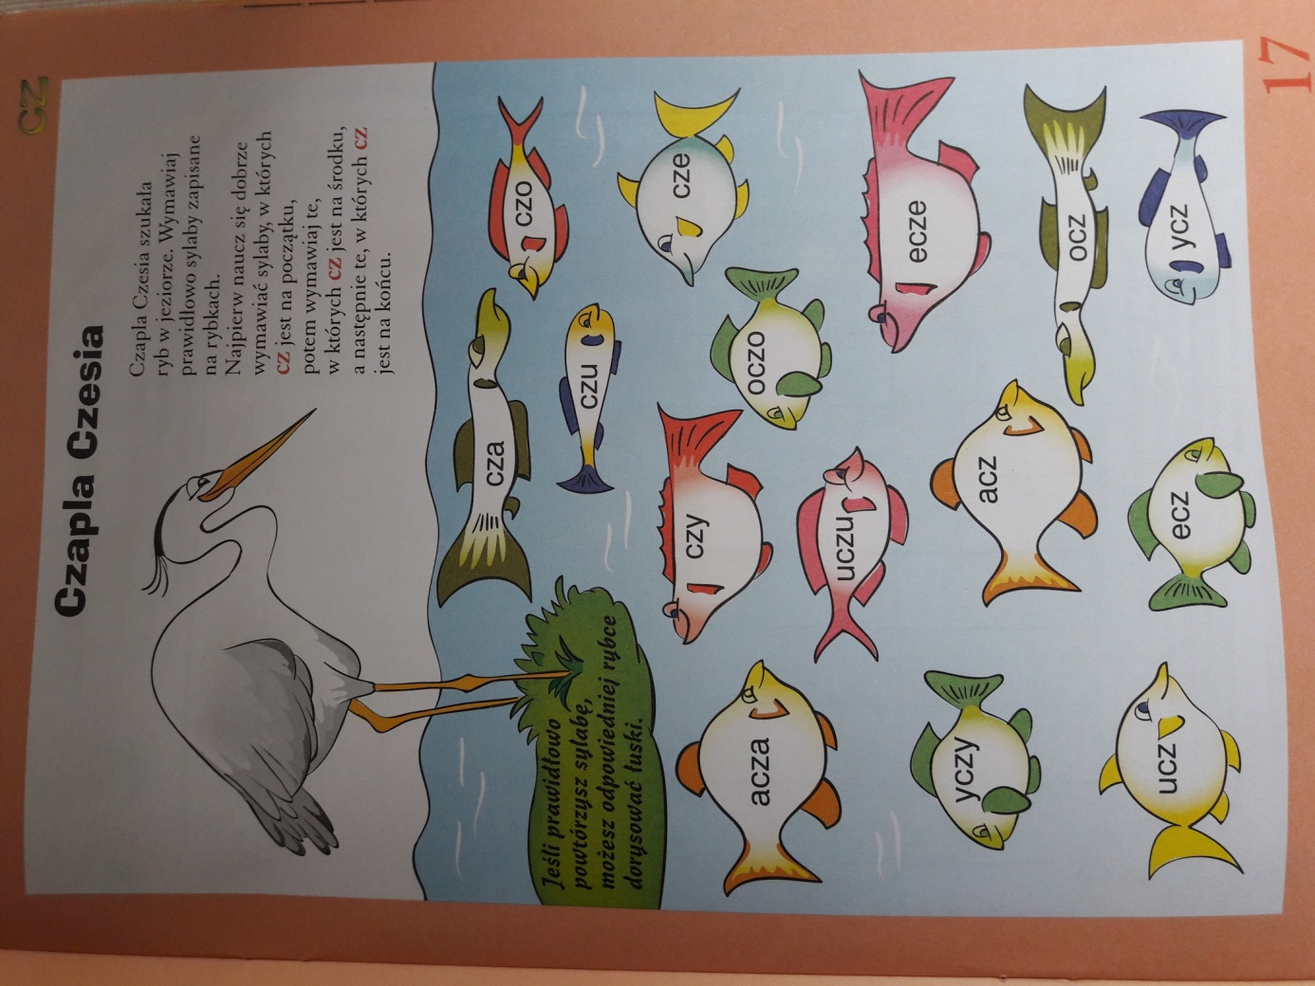
Drogi Rodzicu, drogi uczniu, przypomnijcie sobie, jakie są warunki poprawnej wymowy głoski CZ (informacje są zamieszczone
w zeszycie do logopedii). Już pamiętacie! Czas zatem na wspólne ćwiczenia Rodzica z dzieckiem. Miłej pracy

POLECENIA DO PONIŻSZYCH ĆWICZEŃ (OBRAZKÓW):
1.Patrz na obrazek i powtarzaj za dorosłym
2.Nazwij sam obrazek.
3.Odpowiedz na pytania dotyczące ćwiczonej głoski np.: Kto był
w czołgu?, Co ma Tomek? Itp.
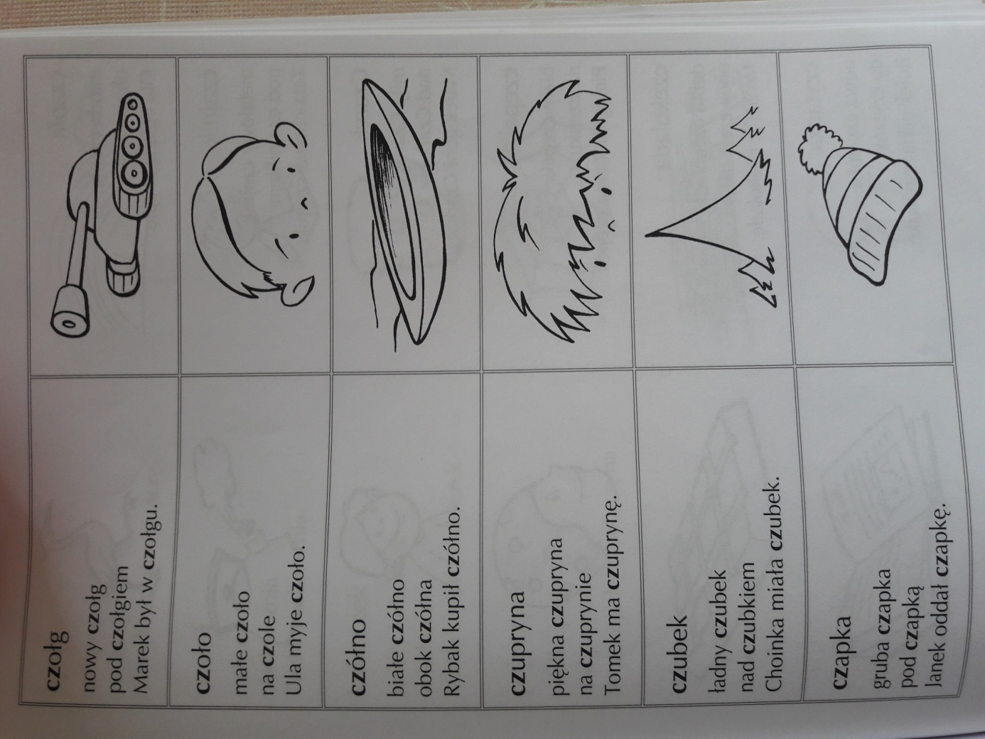
PAMIĘTAJ! Staraj się poprawnie wymawiać głoskę CZ.
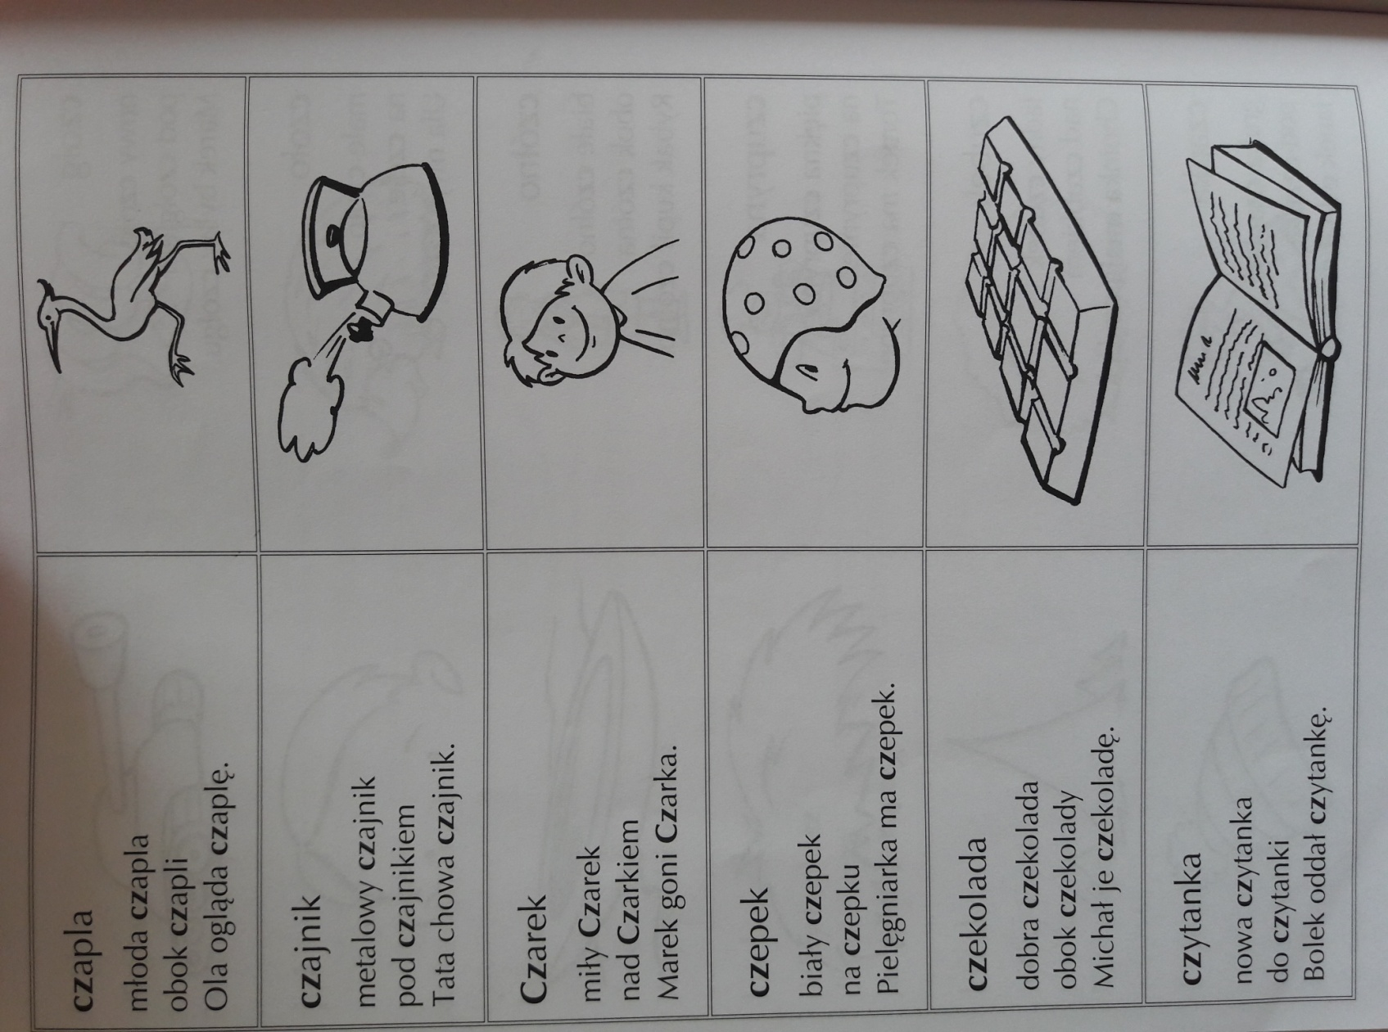

DZIĘKUJĘ ZA WSPÓŁPRACĘ
ANNA KAŁUŻYŃSKA

ZADANIA / ZALECENIA / ĆWICZENIA
ZAJĘCIA LOGOPEDYCZNE – DATA: 21.05.2020 r.

Drogi Rodzicu, drogi Uczniu, przypomnijcie sobie, jakie są warunki poprawnej wymowy głoski S (informacje są zamieszczone
w zeszycie do logopedii). Już pamiętacie! Czas zatem na wspólne ćwiczenia Rodzica z dzieckiem - etap kolejny
(wymowa głoski S w środku wyrazu). Miłej pracy
Odszukaj i nazwij wszystkie wyrazy, które mają głoskę S

Połącz sylaby z wyrazami (obrazkami)
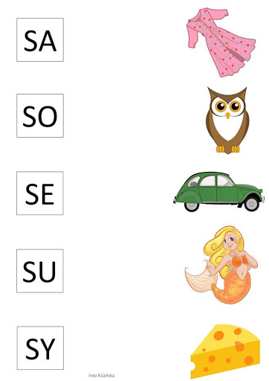

Połącz elementy na obrazkach z odpowiednimi wyrazami. Powtórz głośno umieszczone wyrazy, poprawnie wymawiając głoskę S
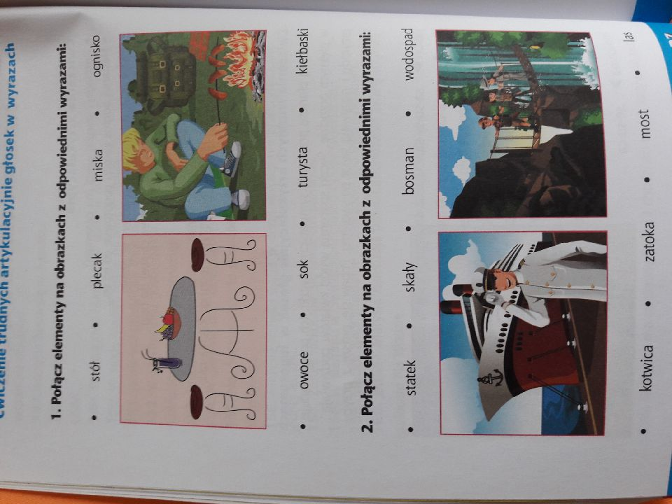
DZIĘKUJĘ ZA WSPÓŁPRACĘ
ANNA KAŁUŻYŃSKA

